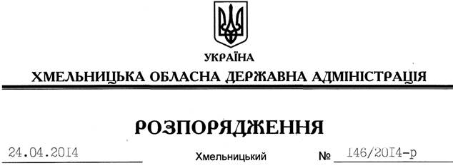

Про встановлення граничної чисельності працівників структурних підрозділів обласної державної адміністрації, районних державних адміністрацій

На підставі статей 6, 47 Закону України “Про місцеві державні адміністрації”, постанови Кабінету Міністрів України від 25 березня 2014 року № 91 “Деякі питання діяльності місцевих державних адміністрацій”:
1. Установити граничну чисельність працівників структурних підрозділів обласної державної адміністрації, районних державних адміністрацій згідно з додатками 1 і 2.
2. Керівникам структурних підрозділів обласної державної адміністрації, головам районних державних адміністрацій до 01 серпня 2014 року привести у відповідність з цим розпорядженням штатні розписи.
3. Контроль за виконанням цього розпорядження покласти на заступника голови обласної державної адміністрації (відповідно до розподілу обов’язків).

Голова адміністрації Л.Прус

